**[컴프09]hw08_201702081_최재범**

제출일 : 2017년 11월 25일

* 실행결과 캡쳐, 분석

1. Theater.java

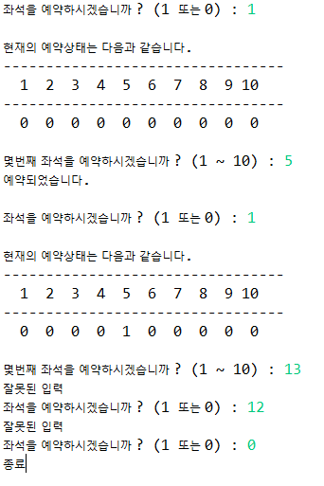

Theater 클래스 안에는 10개 자리의 상태에 대한 정보를 담는 seat 배열과, 이를 출력하는 seatStatus()함수, 그리고 사용자로부터 자리 번호를 입력받아 예약하는 seatSelect()함수가 있다.

배열의 각 요소에 접근할 때, for문을 이용하여 그 지역 변수를 배열 인덱스 탐색에 사용하였다.

배열의 인덱스는 0부터 시작하기 때문에, 자리의 번호와 1이 차이 나기 때문에 이를 탐색할 때 반영하였다.

입력값을 넣을 때, 범위에서 벗어난 숫자를 입력하면 초기 단계로 돌아간다.

* 어려웠던 점

1. main 함수에 있는 좌석 예약 여부를 묻는 과정을 static 함수로 묶으려 했지만, Theater 클래스에서 선언된 static 함수에서 main() 함수에서 만들어진 각각의 객체에 접근하는 방법을 잘 몰라 하지 못했다. 그냥 static 함수로 안하고 그대로 Theater에 묶어도 되긴 하겠지만, 그러면 remind 변수가 매 객체마다 생성되기 때문에 별로 좋지 않은 것 같아서 하지 않았다.
2. 사용자에게 입력을 받을 때, int형으로 받는데 만약 String형을 입력할 시, 오류가 나면서 프로그램이 종료된다. 타입명을 반환해주는 함수와 조건문을 이용하여 예외를 처리하려 했지만, 인터넷을 찾아봐도 그 함수를 어떻게 써야할 지 감이 잘 오지 않아 하지 못했다.